**PRTY**

**Väliraportti**

**12.10.2017**

Aku Kangas

Tiina Ojala

Maarit Saariniemi

Matti Holopainen

1. **Visio**

Visiomme on tuoda ihmiset yhteen hauskalla, helpolla sekä osallistavalla tavalla. Maailma digitalisoituu kovaa vauhtia, ja haluamme kehittää markkinoille viihdepelin, jonka ansiosta erilaiset tapahtumat saadaan vietyä askeleen lähemmäksi huomista. Pelin isäntä jakaa luomansa aulan ja sen sisällön osallistujille, geimit alkavat, ja parhaiten menestyvä voidaan pelin päätteeksi palkita esimerkiksi maineella ja kunnialla! Sovellus pidetään yksinkertaisena, jotta käyttäjäkunta on mahdollisuus pitää laajana. Oli sitten kyseessä lapsi, teini, nuori aikuinen tai sitten vanhempaa käyttäjäkuntaa, jokaisen ajatukset ja mielipiteet ovat meille arvokkaita, ja haluammekin pitää tuotteemme joustavana ja helposti muokattavana!

1. **Arkkitehtuuri**

Alla olevasta kuvasta käy ilmi käytettävät teknologiat ja datan liikkuminen komponentista toiseen.

Front End tekniikat:

* Vue.js
* HTML
* Bootstrap

Back End tekniikat:

* Java EE
* Spring Boot
* Apache http Server
* Tomcat

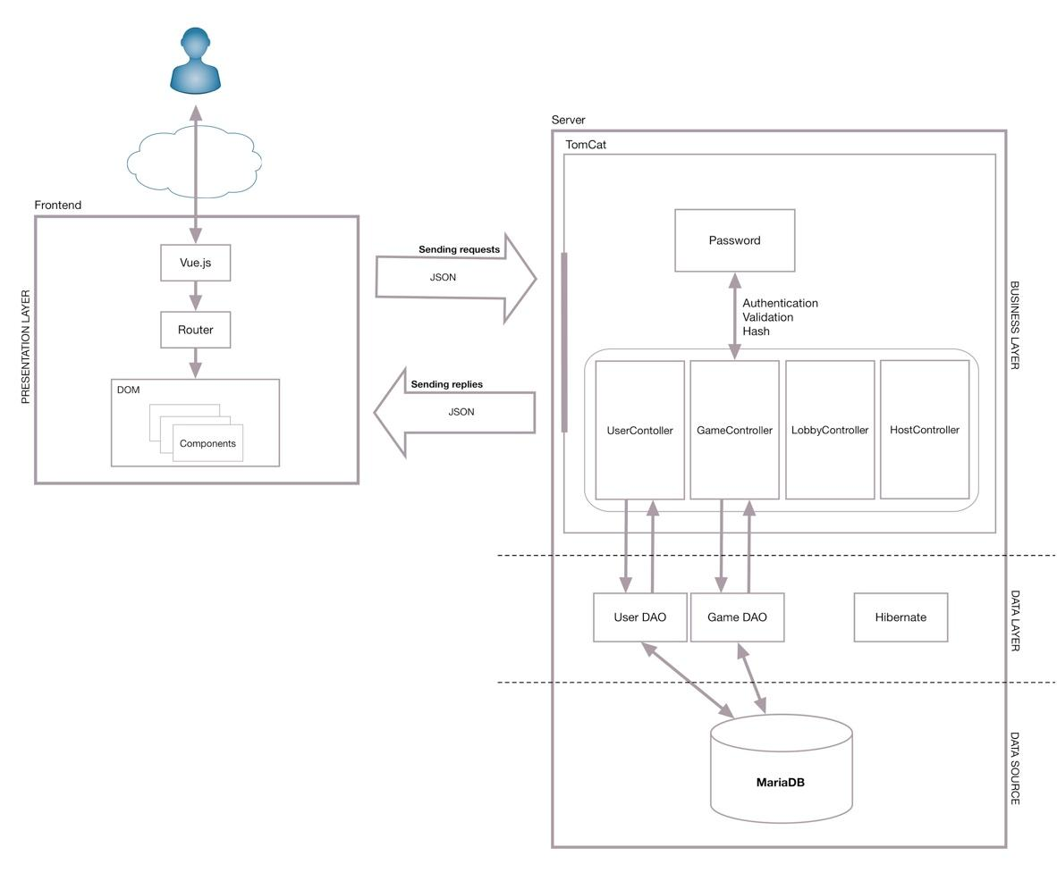

Kehityksessä on käytössä Metropolian palvelin. Jotta kehitysympäristö toimii jokaisen henkilökohtaisella laitteella, tulee ottaa huomioon seuraavat vaatimukset:

* Maven 3.5
* JDK 1.7
* Node.js 6.11.3

Sovellukseen pääsee rekisteröitymään ja kirjautumaan sisään. Data kulkee Back-end:iin XMLHttpRequestien avulla JSON muodossa. Back-End:stä data kulkee tietokantaan. Tällä hetkellä tietokantaan tallentuu käyttäjän tiedot. Salasana suolataan ja kryptataan ennen kantaan tallettamista.

Front-end Layout-pohjat/sivurakenteet ovat tehtynä, mutta lopullinen UX-design on vielä suunnitteluvaiheessa.